Eine energiegeladene Aktion!
Gewinnen Sie mit Panasonic und Angry Birds
Im Vorfeld des Filmstarts in den europäischen Kinos am 11. Mai legen Angry Birds-Fans schon mal Angry Bird-Augenbrauen, -Federn und -Schnäbel an. Warum sie das tun? Sie nehmen an der einzigartigen Panasonic Angry Birds Lookalike-Aktion teil. Die Teilnehmer stellen sich der Herausforderung, Fotos von sich selbst als Angry Bird zu machen, mit denen sie einen der tollen Preise gewinnen können.
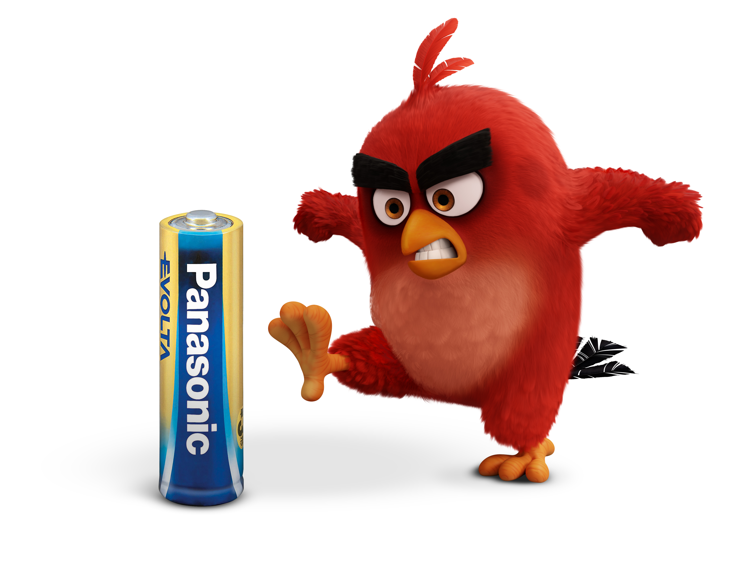

Ab dem 11. Mai 2016 können Angry Birds-Fans die Heldentaten all ihrer Lieblingsfiguren auf der Kinoleinwand verfolgen. Panasonic hat sich mit Angry Birds zusammengetan und einen lustigen Lookalike-Contest ins Leben gerufen, bei dem fantastische Preise zu gewinnen sind. Das macht den Countdown zum Kinostart sogar noch spannender. Um sich in ihren Lieblingsvogel zu verwandeln, können die Teilnehmer ihren eigenen Look entwerfen oder sich Augenbrauen, Schnäbel und andere Accessoires von der Website der Aktion herunterladen.

Der erste Preis ist eine Urlaubsreise nach Kroatien für eine vierköpfige Familie. Zudem gibt es jede Menge fantastische Angry Birds Merchandising-Artikel zu gewinnen: von knautschigen Stressfiguren von Red, Chuck und Bombe oder Spielsets, mit denen Sie Pig City aufbauen und zerstören können, bis hin zu coolen Kopfhörern, Brillen, Taschen etc. mit Angry Birds-Motiven.

Auf https://angrybirds.panasonic-batteries.com/de erfahren Sie weitere Einzelheiten.

Energie für Ihren Tag mit Panasonic und den Angry Birds
Panasonics Partnerschaft mit Angry Birds ist die Gelegenheit, das Bewusstsein der Kunden für das umfassende Produktangebot für fortschrittliche Batterielösungen zu schärfen. Die Hauptfiguren des Kinofilms - Red, Chuck und Bombe - sind auf allen aktuellen POS-Materialien und Verpackungen abgebildet und übermitteln Panasonics Werbebotschaft ‚Power your day‘. Über die nachstehenden Links können Sie sich die unterhaltsamen Werbefilme mit den einzelnen Angry Birds-Figuren ansehen:
Fragen Sie sich, warum Panasonic Energy seine Kräfte mit Angry Birds bündelt?
Sind Sie neugierig, woher der schnelle Chuck seine Energie nimmt?
Warum bringen uns Batterien von Panasonic weiter als wir uns vorstellen können?
Und wie können Panasonic-Batterien Strom liefern, der (buchstäblich) weiter reicht?

Über Panasonic Energy Europe
Die Zentrale der Panasonic Energy Europe befindet sich in Zellik, bei Brüssel, Belgien. Das Unternehmen ist Teil der Panasonic Corporation, einer der führenden globalen Hersteller von Elektronikprodukten und Elektroartikeln. Aufgrund der enormen langjährigen Erfahrung mit Unterhaltungs- und Haushaltselektronik entwickelte sich Panasonic zum größten europäischen Batteriehersteller der Gegenwart. Die europäischen Produktionsanlagen befinden sich in Tessenderlo, Belgien und Gniezno, Polen und dort werden bis zu zwei Milliarden Batterien jährlich hergestellt. Panasonic Energy Europe exportiert mobile Energielösungen in mehr als 30 europäische Länder. Zu dem vielfältigen Produktangebot des Unternehmens gehören Akkus, Ladegeräte, Alkali-, Zink-Kohle- und Spezialbatterien (wie Photo-Lithium-, Silberoxidbatterien, Zink-Luft-Hörgerätebatterien, Mikro-Alkali- und Lithium-Knopfzellen).
Weitere Informationen finden Sie unter www.panasonic-batteries.com.

Über Panasonic
Die Panasonic Corporation ist ein weltweit führendes Unternehmen in der Entwicklung und Herstellung von elektronischen Produkten für die vielfältige private, gewerbliche und industrielle Nutzung. Panasonic ist ansässig in Osaka, Japan und erwirtschaftete zum Geschäftsjahresende am 31. März 2015 einen konsolidierten Nettoumsatz in Höhe von rund 57 Milliarden EURO. Panasonic verfolgt das Ziel, das tägliche Leben zu vereinfachen und die Welt ein Stück besser zu machen und trägt deshalb fortwährend zur Weiterentwicklung der Gesellschaft und zur allgemeinen Zufriedenheit der Menschen weltweit bei.
Weitere Informationen zum Unternehmen und zur Marke Panasonic unter http://panasonic.net/.

PRESS CONTACT

ARK Communication
Ann-Sophie Cardoen
Content & PR Consultant
T +32 3 780 96 96
ann-sophie@ark.be
www.ark.be

Panasonic Energy Europe NV

Vicky Raman
Brand Marketing Manager
T +32 2 467 84 35
vicky.raman@eu.panasonic.com
www.panasonic-batteries.com

ARK Communication

Ann Velghe
Content & PR Manager
T +32 3 780 96 96
ann@ark.be
www.ark.be

